XIII Краевая акция
«Спорт – альтернатива пагубным привычкам»

Номинация «Спорт без барьеров»

Муниципальное бюджетное дошкольное
образовательное учреждение
«Детский сад комбинированного вида № 77»

Железнодорожный район

Адрес: Забайкальский край, г. Чита, ул. Онискевича 31

Телефон: 20 – 45 – 22

Электронный адрес: mbdoy77chita@yandex.ru

Коллектив педагогов ДОУ

Цель Акции:
формирование навыков здорового образа жизни педагогов, приобщение их к регулярным занятиям физической культурой и спортом.
Задачи Акции:
- развитие творческих способностей и формирование стремления к физическому совершенствованию;
- привлечение педагогов к регулярным занятиям физической культурой и спортом;
- популяризация физической культуры и здорового образа жизни;
- повышение мотивации к совершенствованию физических и волевых качеств.

Овладеваем техникой выполнения бега по пересечённой местности, преодолевая препятствия, развивая выносливость, выдержку, силу и скорость.

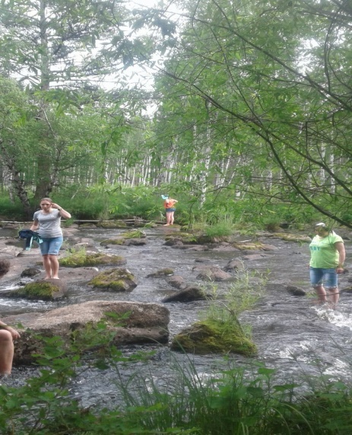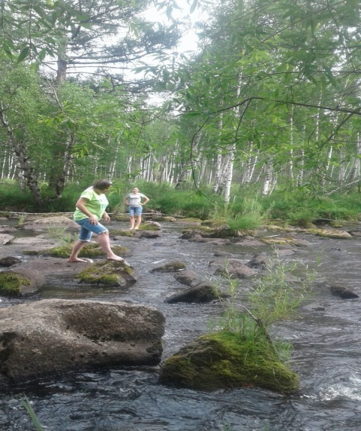

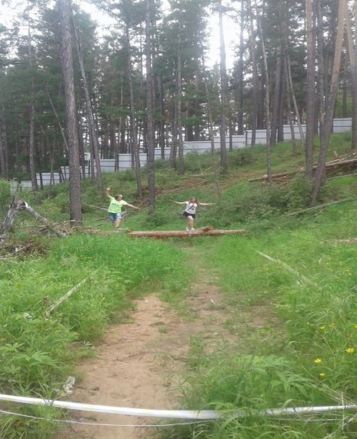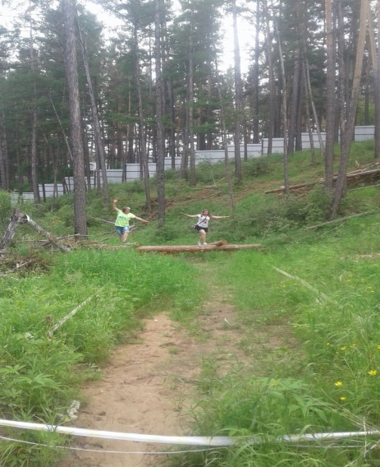

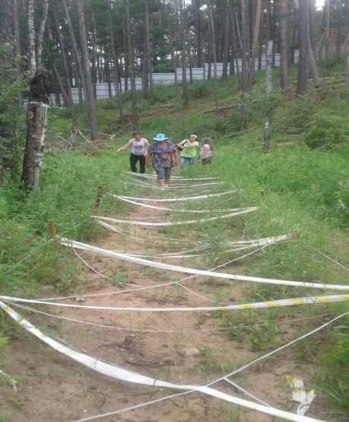
Чувствуем себя героями шоу, преодолевающими преграды получая удовольствие от процесса и достижения финиша дистанции.

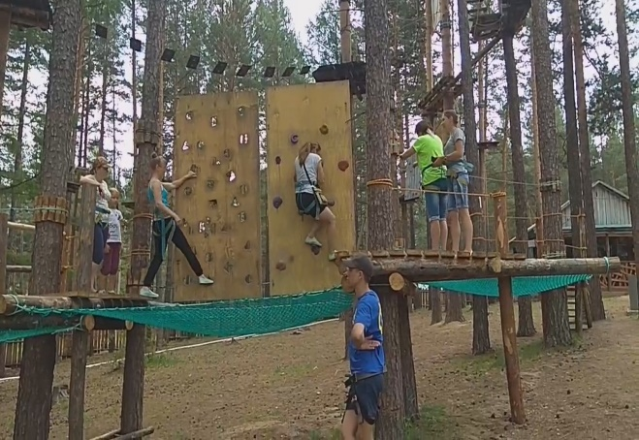

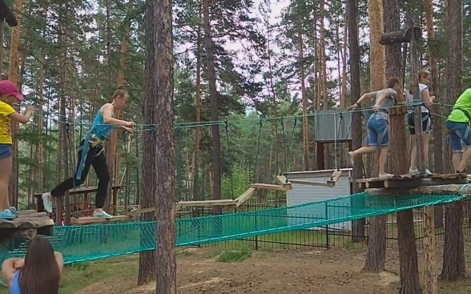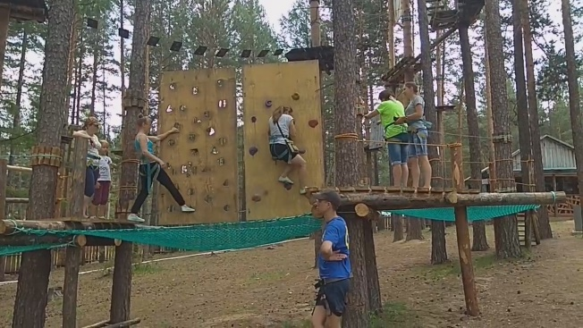

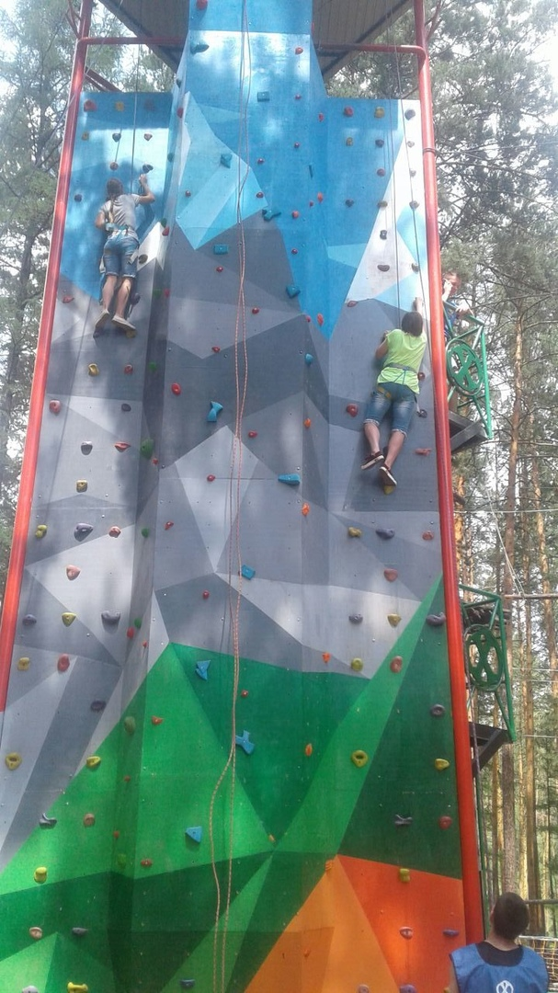

Тренируем точность движений, концентрацию внимания, быстроту реакции в играх с мячом.

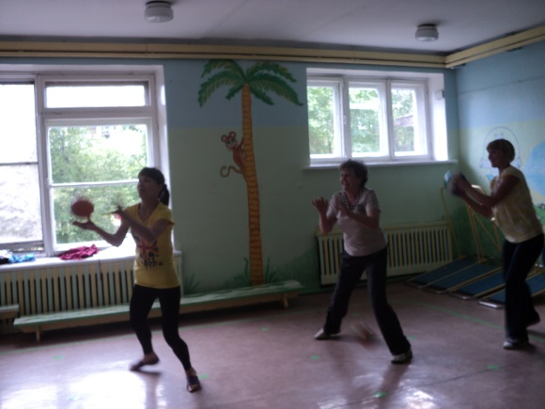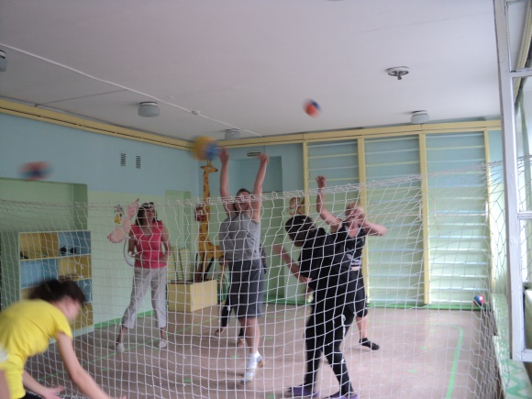

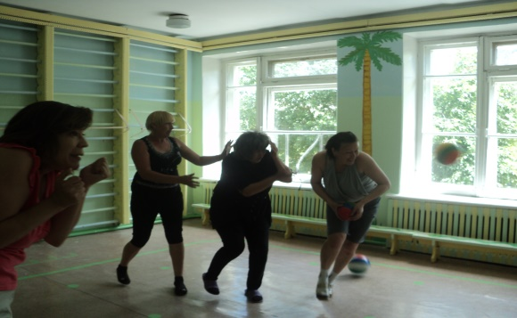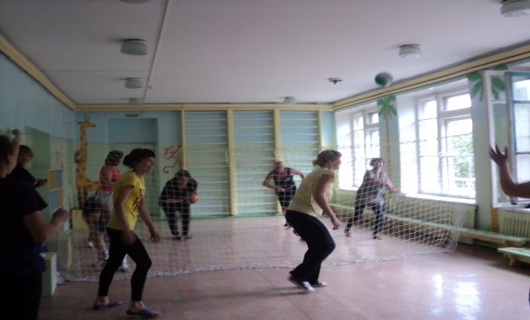

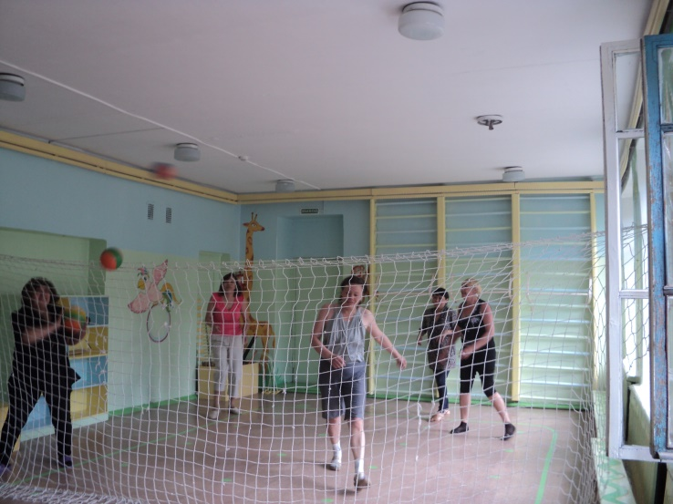

Развиваем интерес к спортивным играм - соревнованиям: учимся играть в команде, действуя сообща, воспитывая здоровый дух соперничества, чувства коллективизма и взаимопомощи.
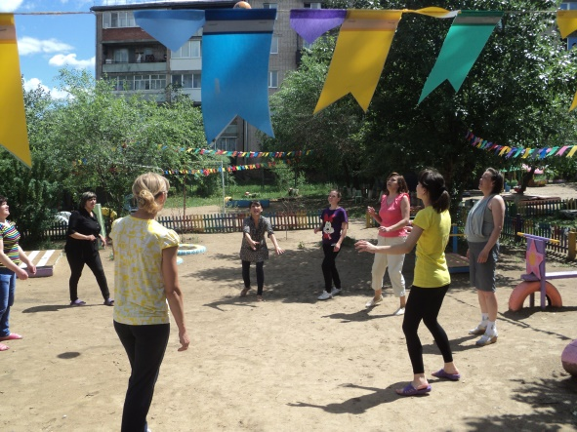

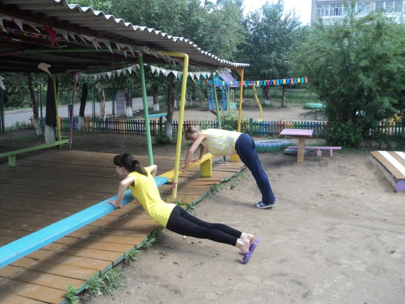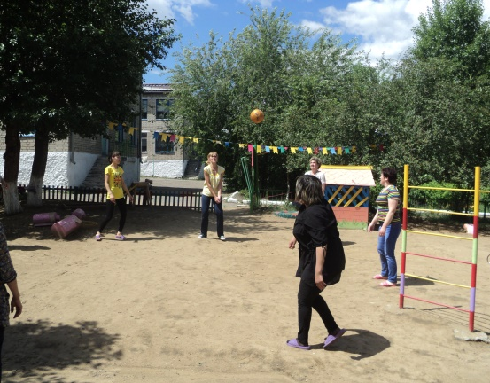

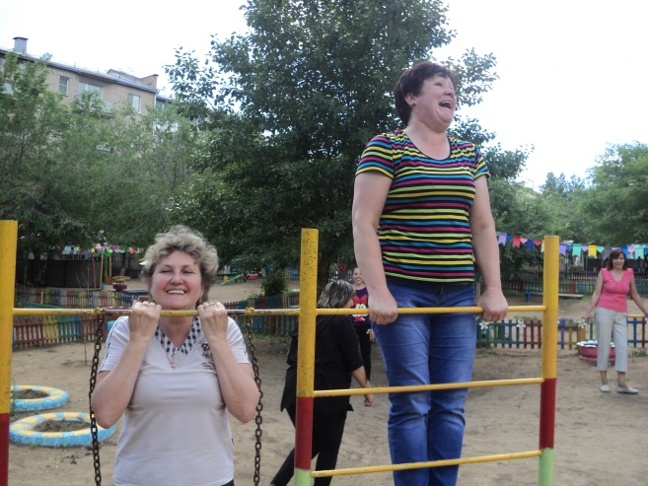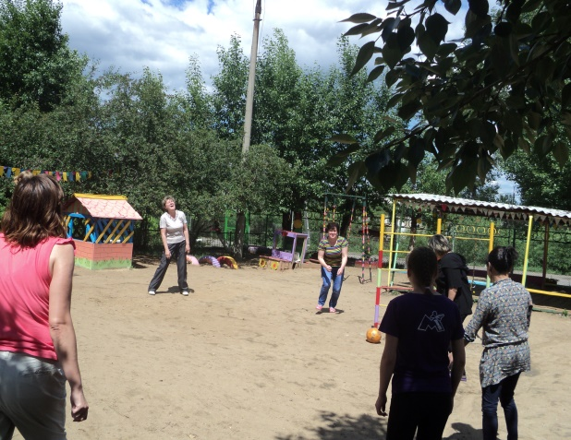

Создаём положительный эмоциональный настрой: бодрое настроение, дружелюбие, умение радоваться успехам других, двигательные навыки - силу, быстроту, гибкость, координацию.

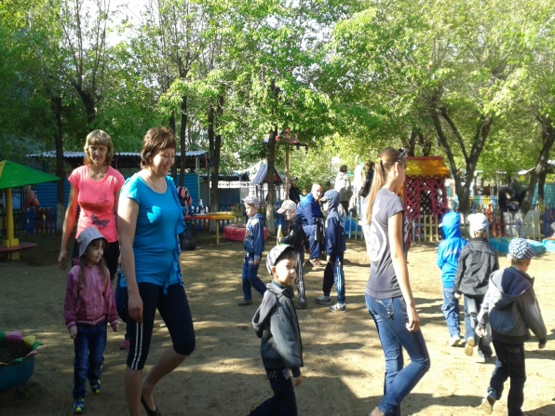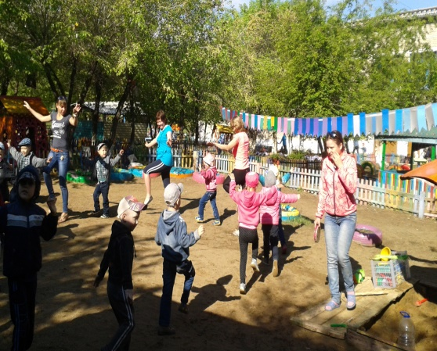

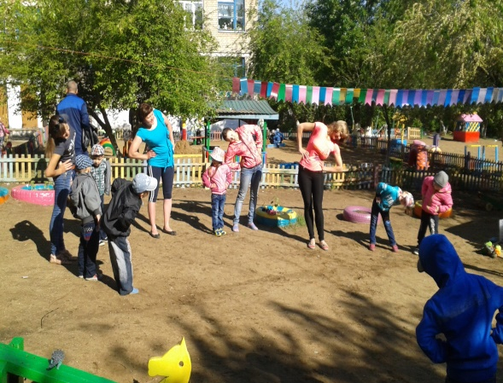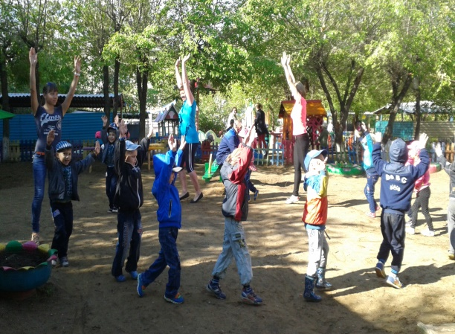

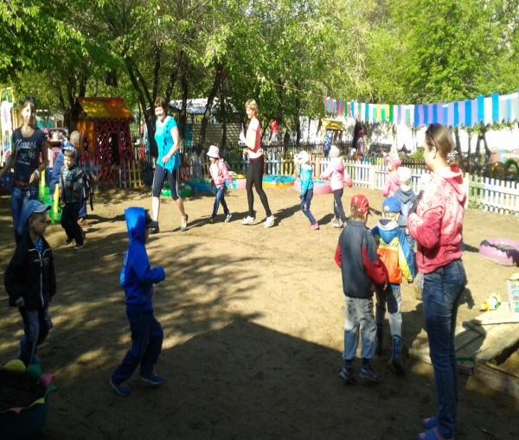

Выполняя физминутки, обеспечиваем активный отдых организму: снятие усталости и напряжения, внесение эмоционального заряда.

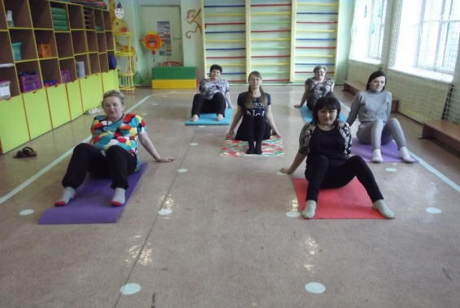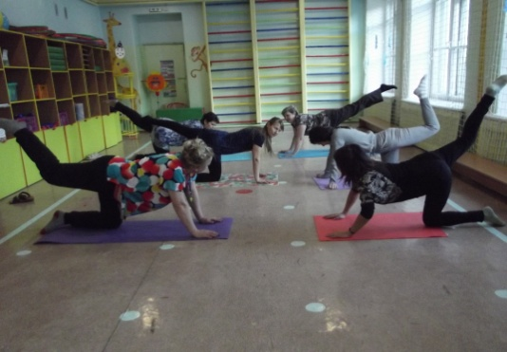

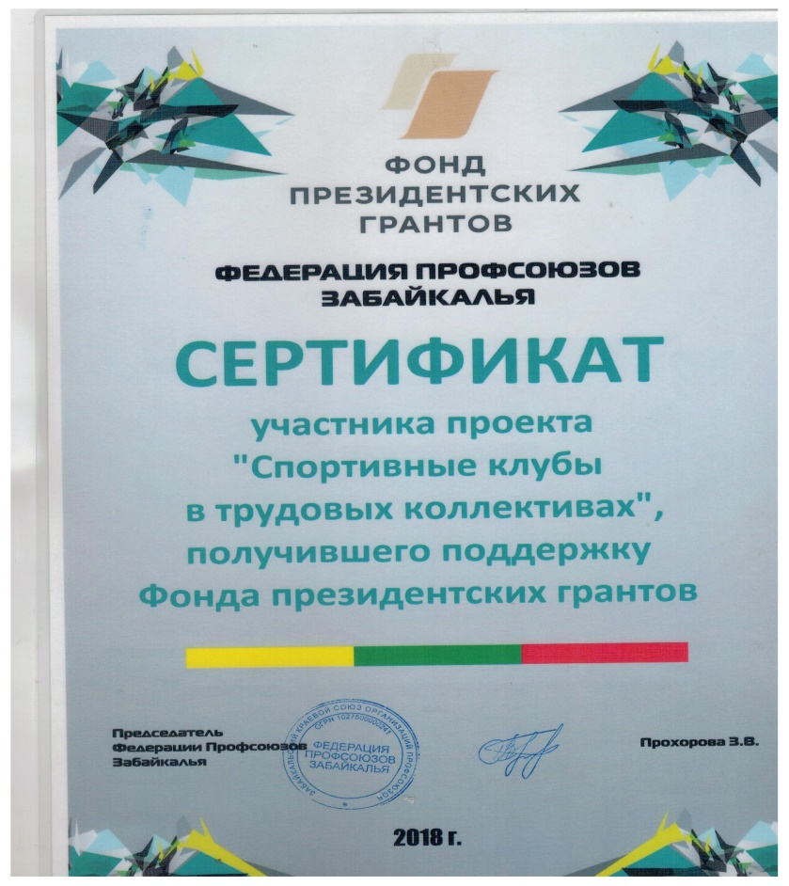

Мы за здоровый образ жизни!!!

